МУНИЦИПАЛЬНОЕ БЮДЖЕТНОЕ ДОШКОЛЬНОЕ ОБРАЗОВАТЕЛЬНОЕ
УЧРЕЖДЕНИЕ «ДЕТСКИЙ САД №23 ст. АРХОНСКАЯ»
МО – ПРИГОРОДНЫЙ РАЙОН РСО – АЛАНИЯ
363120, ст. Архонская, ул. Ворошилова, 448 (867 39) 3 12 79e-mail:tchernitzkaja.ds23@yandex.ru

УТВЕРЖДАЮ
Заведующая МБ ДОУ
«Детский сад №23 ст. Архонская»
_________Л.В.Черницкая

«Профессиональная компетентность
педагогов в воспитании гражданственности, развития патриотического потенциала детей дошкольного возраста через построение
целостного педагогического процесса»

Подготовил
Старший воспитатель
Татьяна Ивановна Демченко

Октябрь 2018

Воспитание любви к родному краю,
к родной культуре, к родному городу,
к родной речи – задачи первостепенной важности,
и нет необходимости это доказывать.
Но как воспитать эту любовь?
Она начинается с малого – с любви
к своей семье, к своему дому.
Постоянно расширяясь, эта любовь
к родному переходит в любовь к своему
государству, к его истории, его прошлому
и настоящему, а затем ко всему человечеству.
Д.С. Лихачев

Цель.
Развивать творческий потенциал педагогов, их компетентность
в вопросах патриотического воспитания дошкольников, установить тесное сотрудничество между педагогами сада.

Задачи:
- выявить имеющиеся знания у педагогов по вопросам патриотического вос питания;
- умение использовать полученные знания по патриотическому воспитанию в разных видах деятельности;
- развивать познавательный интерес у педагогов;
- воспитывать любовь к Родине, к своему родному краю.

План семинара-практикума.

- Актуальность проблемы.
- Дискуссия «Что мы знаем о патриотизме»
- Презентация «Нравственно-патриотическое воспитание дошкольников МБ ДОУ №Детский сад №23 ст. Архонская»»
- «Роль музыки в нравственно-патриотическом воспитании дошкольников»
- «Современные подходы к нравственно-патриотическому воспитанию старших дошкольников через познавательное развитие»
- «Нравственно-патриотическое воспитание дошкольников посредством игры»
- «Взаимодействие ДОУ и семьи в нравственно-патриотическом
воспитании дошкольников»
- Презентация «Воспитание нравственно-патриотических чувств
у детей дошкольного возраста»
- Деловая игра «Слабое звено»
- Обзор программ, методических разработок, литературы по теме.

ХОД СЕМИНАРА

- 1. Вступительное слово заведующего МБ ДОУ
«Детский сад №23 ст. Архонская» Л.В. Черницкой.

Самая большая опасность, подстерегающая наше общество сегодня, не в развале экономики, не в смене политической системы, а разрушении личности. Ныне материальные ценности доминируют над духовными, поэтому у детей искажены представления
о доброте, милосердии, великодушии, справедливости, гражданственности и патриотизме. Высокий уровень детской преступности вызван общим ростом агрессивности и жестокости в обществе.
Социальное развитие очень важно для детей дошкольного возраста.
От того, что ребенок знает о себе, о своих близких, о месте, где он живет, что он чувствует в определенные моменты, зависит успешное формирование социально значимых личностных качеств. Это, в свою очередь, влияет на успешность адаптации в новой системе социальных отношений, на активное развитие его познавательных возможностей. Играя, занимаясь, общаясь с взрослыми и сверстниками, ребенок учится жить рядом
с другими людьми, учитывать их интересы, правила, нормы поведения в обществе, т. е. становится социально компетентным.

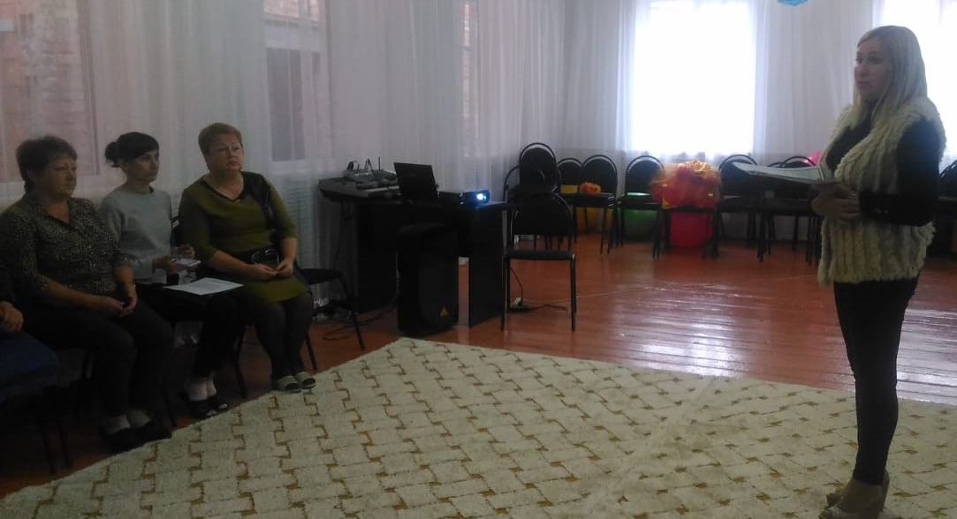

- 2. Слово предоставляется старшему воспитателю Т.И. Демченко

Добрый день, уважаемые коллеги!

Сегодня у нас с вами семинар-практикум на тему «Профессиональная компетентность педагогов в воспитании гражданственности, развития патриотического потенциала детей дошкольного возраста через построение целостного педагогического процесса»
Сегодняшний семинар позволит проверить каждому педагогу свою компетентность в вопросах патриотического воспитания и, возможно, немного повысить её; поделиться опытом использования разнообразных форм деятельности в целях повышения эффективности педагогического процесса по данной теме.
Наконец, установить контакт между педагогами нашего детского сада.
В содержании ФГОС отмечается острая необходимость активизации процесса воспитания патриотизма дошкольника.
Дети в этом возрасте очень любознательны, отзывчивы, восприимчивы. Они легко откликаются на все инициативы, умеют искренне сочувствовать и сопереживать. Для воспитателя это время благодатной почвы. Ведь в этом возрасте возникают большие возможности для систематического и последовательного нравственного воспитания детей. Происходит формирование духовной основы ребенка, эмоций, чувств, мышления, процессов социальной адаптации в обществе, начинается процесс осознания себя в окружающем мире.
Именно этот отрезок жизни человека является наиболее благоприятным для эмоционально - психологического воздействия на ребенка, так как его образы очень ярки
и сильны, и поэтому они остаются в памяти надолго, а иногда и на всю жизнь, что очень важно в воспитании патриотизма.
За последнее время вследствие продолжающихся кризисных явлений в социально-экономической, политической, культурной и прочих сферах общественной жизни произошёл резкий спад в деятельности воспитания подрастающего поколения.
Большую тревогу вызывает одно из ключевых направлений этой деятельности, связанное с созданием условий для воспитания, развития личности гражданина и патриота России, способного отстаивать её интересы.
В связи с этим проблема патриотического воспитания детей и молодёжи становится одной из актуальнейших. Вместе с тем она обретает новые характеристики и соответственно новые подходы к её решению как составная часть целостного процесса социальной адаптации, жизненного самоопределения и становления личности.
Патриотическое воспитание ребенка - это основа формирования будущего гражданина.

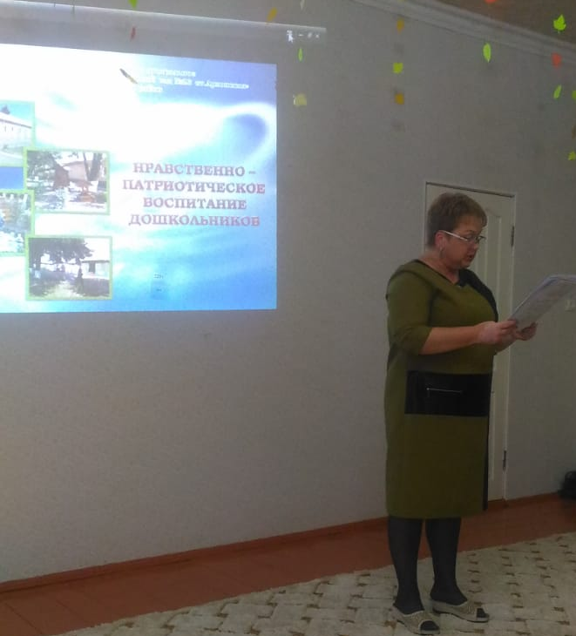

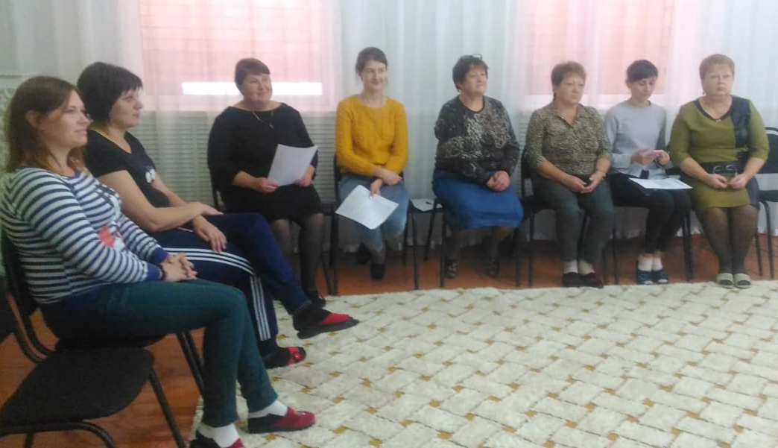
Дискуссия

«Что мы знаем о патриотизме»

- Что означает термин “Патриотизм”.

Патриотизм – это любовь к Родине, преданность своему Отечеству, стремление служить его интересам и готовность, вплоть до самопожертвования, к его защите.

- Что же такое патриотическое воспитание?

Патриотическое воспитание – систематическая и целенаправленная деятельность органов государственной власти и общественных организаций по формированию у граждан высокого патриотического сознания, чувства верности своему Отечеству, готовности к выполнению гражданского долга и конституционных обязанностей по защите интересов Родины.

- Почему на ваш взгляд, патриотическое воспитание необходимо начинать с дошкольного возраста?

Период дошкольного возраста по своим психологическим характеристикам наиболее благоприятен для воспитания патриотизма, так как дошкольника отличает доверие взрослому, ему присуща подражательность, внушаемость, эмоциональная отзывчивость, искренность чувств. Знания, впечатления, пережитые в детстве, остаются с человеком на всю жизнь.
Нужно понимать, что в дошкольном возрасте ни одно нравственное качество не может быть сформировано окончательно - все лишь зарождается: и гуманизм, и коллективизм, и трудолюбие, и чувство собственного достоинства, и патриотизм. Тем не менее, практически все нравственные качества берут свое начало в дошкольном возрасте.
Цель патриотического воспитания детей дошкольного возраста состоит в том, чтобы посеять и взрастить в детской душе семена любви к родной природе, родному дому
и семье, к истории и культуре страны, созданной трудами родных и близких людей, тех, кого зовут соотечественниками.

- Определите задачи патриотического воспитания.

- Воспитывать любовь и трепетное отношение к ценностям семьи, детского сада, родного города.
- Способствовать формированию желания участвовать в общественных мероприятиях, направленных на благоустройство своего двора, территории группы, улиц родного города.
- Учить заботливому отношению к родным и близким людям, младшим сверстникам и старшему поколению.
- Воспитывать уважение к труду разных профессий.
- Развивать интерес к традициям родного края, соблюдать их и сохранять.
- Формировать трепетное отношение к природе, ее ресурсам, экономно их расходовать.
- Знакомить с символикой российского государства, ее значением для народа и страны в целом.
- Дать представления о правах ребенка, направленных на защиту интересов каждого дошкольника.
- Расширить представления детей о регионах страны, ее больших городах.
- Воспитывать гордость за россиян, достигших успехов в разных областях деятельности: сельском хозяйстве, науке, спорте, культуре, образовании.
- Способствовать развитию интернациональных чувств по отношению к другим народам, их культуре, традициям.
- Система педагогического взаимодействия – это организованное обучение, совместная деятельность взрослого с ребенком и самостоятельная деятельность детей.

- Роль педагога в патриотическом воспитании дошкольника.

Патриотическое воспитание дошкольников должен осуществлять педагог, который сам владеет знаниями в области нравственно-патриотического воспитания, сам является патриотом. Он преподносит комплекс патриотических знаний в доступной, увлекательной форме на основе принципа развивающего обучения и направленного на развитие личности ребенка. Учитывает интерес и возрастные особенности.

- Назовите организованные формы обучения и совместную деятельность воспитателя и детей.

1. Организованные:

- экскурсии на известные объекты;
- занятия (познавательные, комбинированные, комплексные);
- наблюдения (например, позволяющие видеть трудовую жизнь горожан, изменения в облике города, района, улицы, воздвигаемых новостройках и т. п.)

2. Совместная деятельность:

- рассказ, объяснения воспитателя в сочетании с показом нужных объектов и непосредственными наблюдениями детей;
- беседы с детьми о стране, родном городе;
- использование детских художественных произведений, репродукций картин (их рассматривание и обсуждение);
- разучивание с детьми песен, стихотворений, пословиц, поговорок, чтение сказок, прослушивание музыкальных произведений;
- знакомство детей с народной декоративной росписью;
- привлечение детей к посильному общественно полезному труду в ближайшем для детей окружении (труд на участке детского сада, совместный труд с родителями по благоустройству территории детского сада и т. п.);
- поощрение детей за инициативу и стремление самостоятельно поддерживать порядок в ближайшем окружении, за бережное отношение к общественному имуществу, за добросовестность выполнения поручения, за хорошее поведение в общественных местах;
- личный пример воспитателя, любящего свою работу, свою улицу, свой город и принимающего активное участие в общественной жизни (важно помнить, что мировоззрение педагога, его взгляды, суждения, активная жизненная позиция - самый сильнодействующий фактор воспитания);
- акции;
- игры (подвижные, дидактические, театрализованные, музыкальные, интеллектуальные КВН).

- Взаимодействие с семьями воспитанников, формы работы.

Воспитатель для дошкольника - первый человек после родителей, обучающий его правилам жизни в обществе, формирующий и расширяющий его кругозор. Важным условием нравственно-патриотического воспитания детей является тесная взаимосвязь воспитателя с родителями. Взаимодействие семьи и дошкольного образовательного учреждения необходимо осуществлять на основе принципов: единства координации усилий ДОУ, семьи и общественности; совместной деятельности воспитателей и семьи, действовать сообща.
Мы с родителями можем проводить:
- собрания;
- консультации;
- семинары;
- Дни открытых дверей;
- праздники и досуги;
- оформлять фото-стенды о достопримечательностях.

- Одним из условий реализации системы патриотического образования в ДОУ является правильная организация развивающей предметной среды, которая должна способствовать развитию ребенка в целом. Необходимо создать в своей группе все необходимые условия для проведения системной работы.

Оформление патриотического уголка.

Патриотический уголок в детском саду помогает педагогам познакомить детей:
с историей и достопримечательностями родного края, животными и растениями, транспортом; с государственными символами родной страны и города (флагом, гербом, гимном, портретами президента и главы города); с русскими народными промыслами и традициями других народов.
Благодаря материалам такой зоны развивается интерес и уважение детей к своей семье и своему дошкольному учреждению, труду людей разных профессий, достижениям известных людей города и страны.
Правильное оформление патриотического уголка в детском саду позволит привлечь к изучению каждого ребенка, поможет подобрать материал по силам и интересам,
а также наладить совместную работу с педагогом и сверстниками.
Материалы в уголке должны отражать основные направления педагогической работы по воспитанию патриотизма: «Семья», «Родной край», «Народные промыслы», «Знакомство с трудом взрослых», «Воспитание любви и уважения к защитникам Отечества», «Москва – столица нашей Родины», «Владикавказ – столица Северной Осетии – Алания»
Обязательными атрибутами для патриотического уголка являются: гимн, флаг России, портрет президента и герб России, РСО – Алания
Гимн - торжественное музыкально-поэтическое произведение, символ нашего государства. Обычно оформляется в текстовом варианте и находится на стенде. Однако обязательно в уголке должна находиться музыкальная версия для прослушивания детьми. Флаг Российской Федерации - полотно прямоугольной формы трех цветов: белого, синего, красного (сверху — вниз). Белый цвет означает мир, чистоту; синий – символ веры и постоянства; красный – энергия, сила и кровь, пролитая за Родину. В уголке флаг может быть представлен в разных вариантах, как большим полотном на стене или стоящим на древке, либо маленьким флагом на специальной подставке.
Герб России - еще один государственный символ, четырехугольный щит с изображением золотого коронованного двуглавого орла с державой и скипетром в лапах. На груди орла в красном щите - изображения святого Георгия Победоносца, поражающего змея. Портрет президента страны также размещается на стенде с государственной символикой, преимущественно в центре или слева.
Расположение предметов и организация патриотического уголка могут иметь несколько вариантов в зависимости от возраста воспитанников. Патриотические уголки в детском саду для младших групп могут быть представлены в основном материалами по знакомству с ближайшим окружением.
Это в первую очередь: папки, дидактические игры, иллюстрации по темам «Взрослые люди», «Семья», «Дом, в котором ты живешь», «Ребенок и его сверстники», «Эмоции», «Правила поведения в общественных местах». Также в уголке располагают: макеты и фотографии группы, дошкольного учреждения, улицы; предметы старины, русские народные игрушки, художественная литература для малышей.
Также в средней группе добавляется материал о семейных праздниках и традициях. Помимо макета улицы и ДОУ добавляются альбомы, открытки с достопримечательностями родного города/поселка, знаменитыми горожанами, представителями животного и растительного мира, транспорта, архитектуры. В средней группе в оформлении уголка появляются элементы государственной и муниципальной символики.
В старших группах уголки могут быть представлены семейными фотоальбомами, самодельными книгами на темы «Герб моей семьи», «Семейное древо». Тематические папки с иллюстрациями об истории родного края, промышленности, достопримечательностях, культуре и образовании и так далее. В уголке присутствуют все символы государства и родного края (гимн, флаг, герб, портреты президента страны, мэра города); карты РФ и края, адаптированные для детей. Вводится материал о православии.
Таким образом, оформляя патриотический уголок в группе дошкольного учреждения, главное учитывать возрастные возможности детей и задачи, которые предстоит решить в данном возрасте. Не стоит также забывать про обязательную безопасность, доступность и эстетичность материалов.

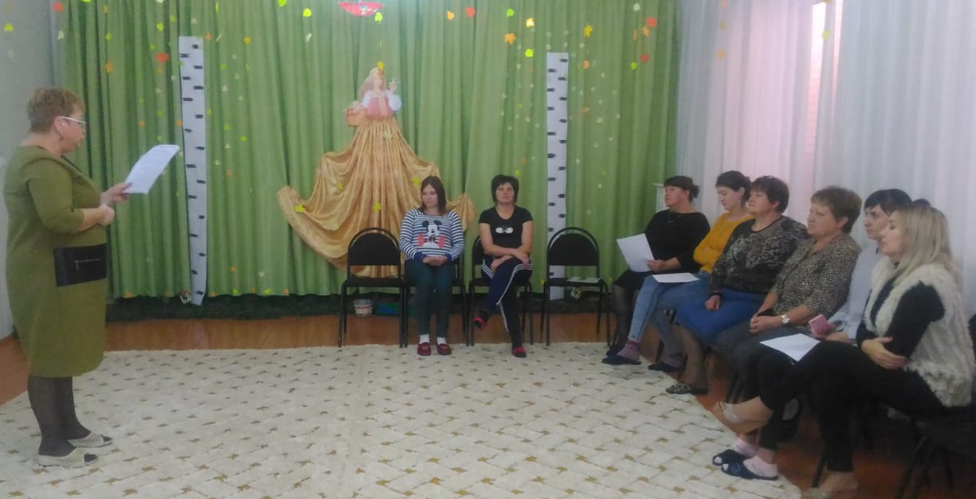
- 3. Презентация «Нравственно-патриотическое воспитание дошкольников МБ ДОУ №Детский сад №23 ст. Архонская»»
Подготовили и выступили воспитатели Лакиза Ю.П. и Цыбань О.П.

Гражданско-патриотическое воспитание ребенка - основа формирования будущего гражданина. Задача воспитания патриотизма в настоящее время очень сложна.
Мы, взрослые, все учились в школе и прекрасно помним, какое значение имело когда-то воспитание подрастающего поколения в духе гражданственности и патриотизма.
Огромные изменения произошли в нашей стране за последние годы. Это касается нравственных ценностей, отношения к событиям нашей истории. Изменилось и отношение людей к Родине. Поэтому проблема нравственно - патриотического воспитания детей является сегодня очень актуальной и является одной из основных задач дошкольного образовательного учреждения.
Патриотическое чувство не возникает само по себе. Это результат длительного целенаправленного воспитательного воздействия на человека, начиная с самого раннего возраста.
Чувство патриотизма многогранно по содержанию. Это и любовь к родным местам, и гордость за свой народ, и ощущение своей неразрывности со всем окружающим миром, и желание сохранять, приумножать богатство своей Родины.
Работа по нравственно-патриотическому воспитанию дошкольников включает целый комплекс задач.
Данные задачи решаются во всех видах детской деятельности: на занятиях, в играх, труде, быту и т.д. Таким образом, патриота в ребенке воспитывает вся жизнь в детском саду и дома, его взаимоотношения с взрослыми и сверстниками.

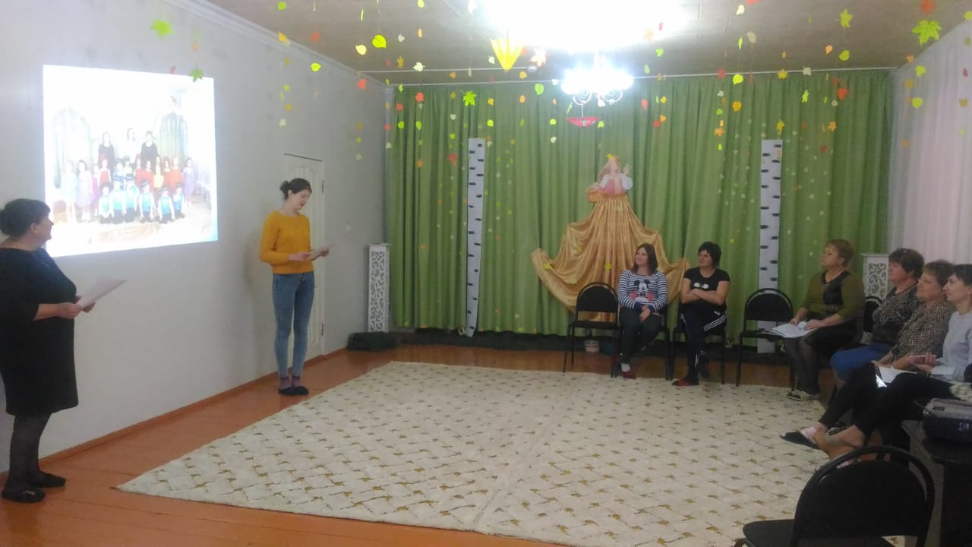

- 4.Роль музыки в нравственно-патриотическом воспитании дошкольников.
Подготовила и выступила музыкальный руководитель М.Ф. Плиева.

Дошкольный возраст – фундамент общего развития ребенка, стартовый период всех высоких человеческих начал. Невозможно переоценить роль музыки в нравственно-патриотическом воспитании дошкольников. Ярко выплеснуть свои эмоции, выразить свое любовное отношение к тому уголку Родины, в котором он живет, ребенку помогает обстановка праздников и развлечений. «Музыка – необходимый душевный атрибут человеческого существования», говорил Аристотель.
Суть нравственно-патриотического воспитания состоит в том, чтобы посеять и взрастить в детской душе семена любви к родной природе, к родному дому и семье, к истории и культуре страны, созданной трудами родных и близких людей, тех, кого зовут соотечественниками.
Произведения музыкального и устного народного творчества, используемые в работе с дошкольниками, просты, образны, мелодичны, поэтому дети их быстро усваивают. Интонационные достоинства песен позволяют детям использовать их как в младшем возрасте, так и в старшем.
Эти песни способствуют развитию первоначальных певческих навыков у детей младшего возраста. В старшем возрасте они очень эффективны в качестве распевания. Широко используется многообразие народной музыки для разучивания танцевальных движений, инсценировок, хороводов, плясок.
Таким образом, приобщая детей к наследию своего народа, мы воспитываем в них чувство национальной гордости.
Следующим этапом в этом направлении является использовании музыки при ознакомлении с образом Родины.
Для ребенка дошкольника Родина – это мама, близкие родные люди, окружающие его. От того, что видит и слышит ребенок с детства, зависит формирование его сознания
и отношение к окружающему.
Нравственное воспитание дошкольника – это, прежде всего воспитание любви и уважения к матери. Для многих людей – это слово «мама» - самое лучшее на свете. Все дети любят своих мам. Песни о маме устойчиво вошли в детский репертуар. Например, для малышей: « Я для милой мамочки испеку два пряничка». Данная песня стала уже классикой. Более сложные чувства у старших дошкольников. Это гордость за свою маму: « Лучше всех на свете – мамочка моя».
Чувство к родной природе – ещё одно из слагаемых патриотизма. Именно воспитанием к родной природе и нужно развивать патриотические чувства дошкольников. Потому что природные явления и объекты более понятны для музыкального восприятия ребенка. В репертуаре программы по музыке много музыкальных произведений, в которых переданы образы хорошо знакомых детям животных и птиц. Дети с огромным удовольствием передают с помощью выразительных движений эти образы.
Тематические праздники (осенние, зимние, весенние) направляют внимание детей на те, или иные явления, отраженные в музыке, развивают способность сравнивать реальные образы окружающего мира с художественными образами музыкальных произведений. Эта атмосфера радостной встречи с родной природой надолго остается в памяти ребенка, способствуя формированию его сознания как гражданина и патриота.
Особое значение в рамках нравственно-патриотического воспитания имеет тема
«Защитника Отечества». Песни военной тематики легко запоминаются детям. Особенно популярны у них песни, написанные в жанре марша. Содержание таких песни созвучно
с желанием ребят быть сильными и смелыми, как защитники нашей Родины. Дети с удовольствием исполняют патриотические танцы, выполняют различные перестроения.
В теме Великой Победы мы раскрываем детям величие подвига советского солдата, знакомя их с песнями тех времен и о тех временах. Это песни: « Мой прадедушка», «Катюша», « Синенький платочек», « В землянке» и другие. Дети с большим желанием участвуют в военных играх, тематических сценках, перевоплощаются в моряков, пограничников, летчиков и т.д.
Для детей старшей группы предусмотрено знакомство с гимном Российской Федерации, прослушиванию музыки и текста.
1 июня в детском саду проводится праздник – День защиты детей. Основная цель данного праздника – приобщение детей к миру, дружбе и любви к родной природе.
Вся работа, направленная на патриотическое воспитание дошкольников, проходит в тесном сотрудничестве с воспитателями детского сада. Совместно с ними, через музыкальную деятельность мы решаем следующие задачи:
- формируем у детей чувство ответственности и уважения к истории и культуре родной страны
- воспитываем чувство гордости за своих предков, признательности за их подвиги
- формируем у детей чувство собственного достоинства, как представителей Российского государства.
Совместное решение задач нравственно-патриотического воспитания педагогами всего детского сада даёт ощутимые результаты: музыка прочно входит в быт детей, занимает значительное место в их жизни.

- 5. Выступление воспитателя старшей группы Е.Н. Выскребенцевой
«Современные подходы к нравственно-патриотическому воспитанию старших дошкольников через познавательное развитие»
Работа по патриотическому воспитанию проходит с широким использованием педагогических средств. При этом с сочетанием разнообразных методов и интеграции видов деятельности детей.
Работу по патриотическому воспитанию, следует начинать с изучения методической литературы, которая сегодня позволяет с разных сторон подойти к вопросам патриотического воспитания, подобрать формы и методы работы, наиболее соответствующие конкретным условиям работы в нашем детском саду.
В настоящее время большое значение приобретаем поиск и разработка инновационных подходов к патриотическому воспитанию.
Главной целью в патриотическом воспитании дошкольников выступает закладывание основ нравственной личности с активной жизненной позицией, и с творческим потенциалом, способной к самосовершенствованию, гармоничному взаимодействию с другими людьми.
Елена Николаевна подчеркнула, что в своей работе необходимо использовать метод проектов, для расширения знаний дошкольников по патриотическому воспитанию.

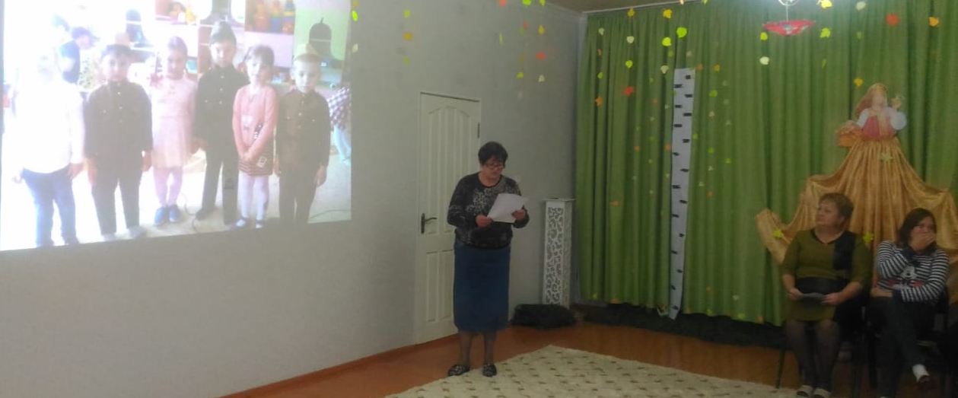

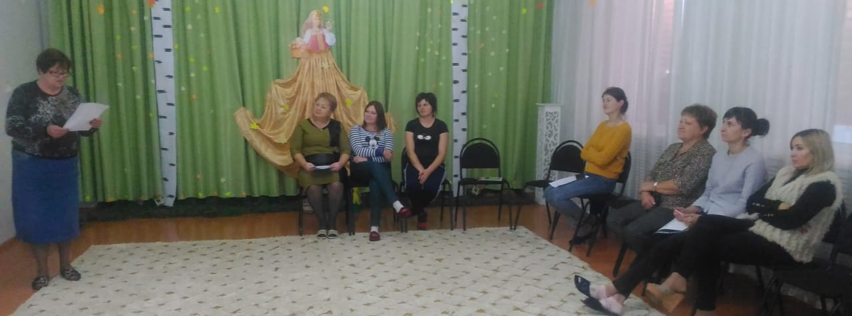

- 6.«Нравственно-патриотическое воспитание дошкольников посредством игры»
выступила воспитатель 1 младшей группы Петрюк Н.А.
Наталья Александровна рассказала о том, что в своей работе использует различные игры с детьми младшего возраста. Представила педагогам разработанную картотеку казачьих игр.
Рассказала о том, что народные игры являются неотъемлемой частью патриотического воспитания дошкольников.
Игра естественный спутник жизни ребенка, источник радостных эмоций, обладающих великой воспитательной силой.
Поэтому в своей работе Наталья Александровна использует народные подвижные игры. В игре ребенок активно переосмысливает накопленный нравственный опыт.
В игре каждому приходится добровольно отказаться от своих желаний, согласовывать свои замыслы, договариваться о совместных действиях, подчиняться правилам игры, сдерживать свои эмоции, преодолевать трудности.
Игра учит справедливо оценивать собственные результаты и результаты товарищей.

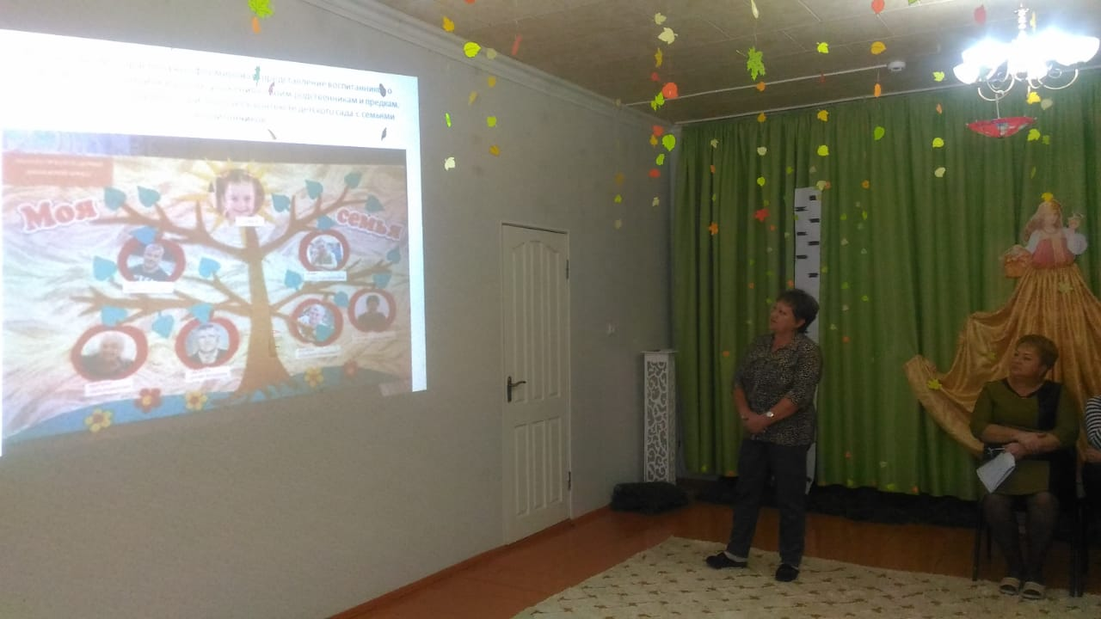

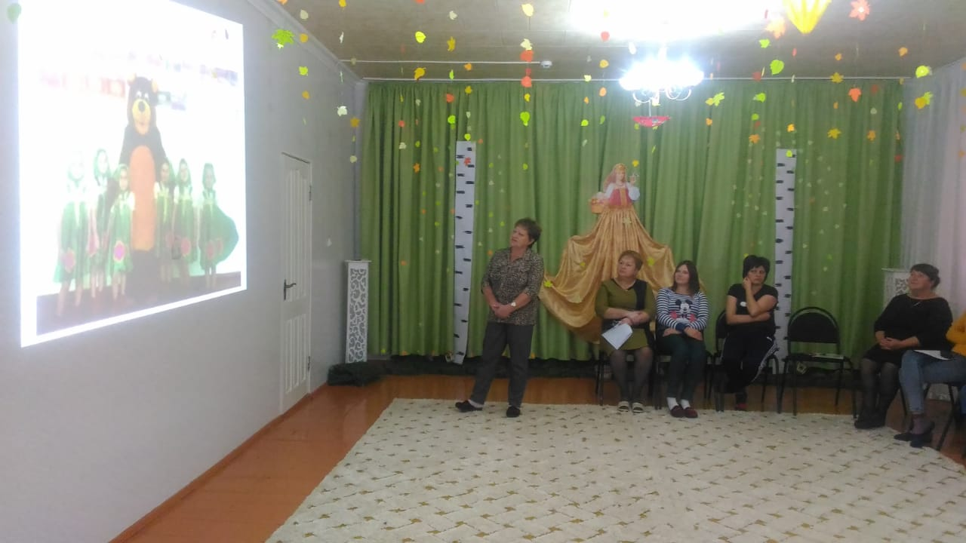

- 7. «Взаимодействие ДОУ и семьи в нравственно-патриотическом
воспитании дошкольников»
Выступление воспитателя 1 – ой младшей группы Чернуцкой Я.А.

Яна Анатольевна рассказала, о том какие мероприятия по патриотическому воспитанию проводит с детьми младшего возраста, как взаимодействует с родителями по данному направлению.
Семья является традиционно главным институтом воспитания. Взаимодействие с родителями по данному вопросу способствует развитию эмоционального, бережного отношения к традициям и культуре своего народа, а так же сохранению вертикальных семейных связей.
Таким образом, нравственно-патриотическое воспитание детей – одна из основных задач дошкольного образовательного учреждения, важным условием которой является тесная взаимосвязь с родителями, семьей, как ячейкой общества и хранительницей национальных традиций.

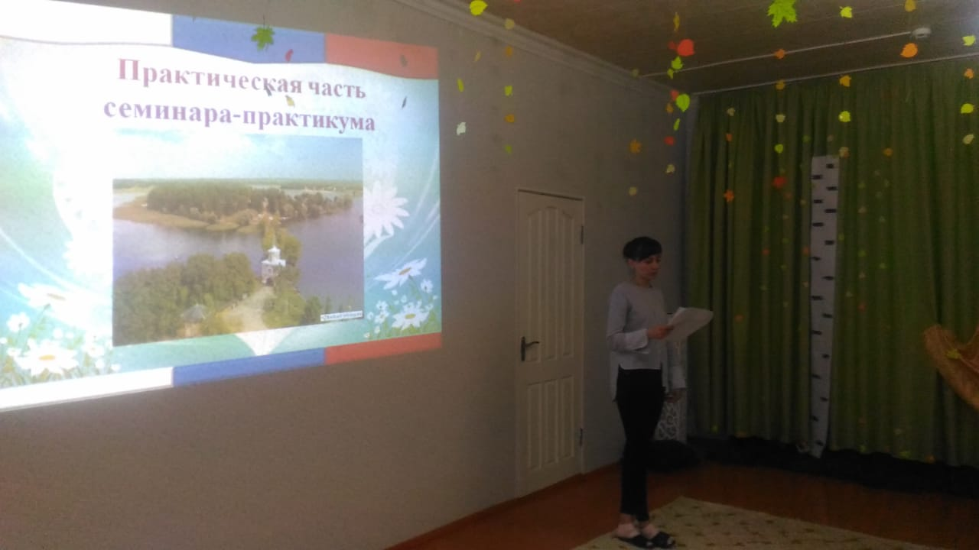

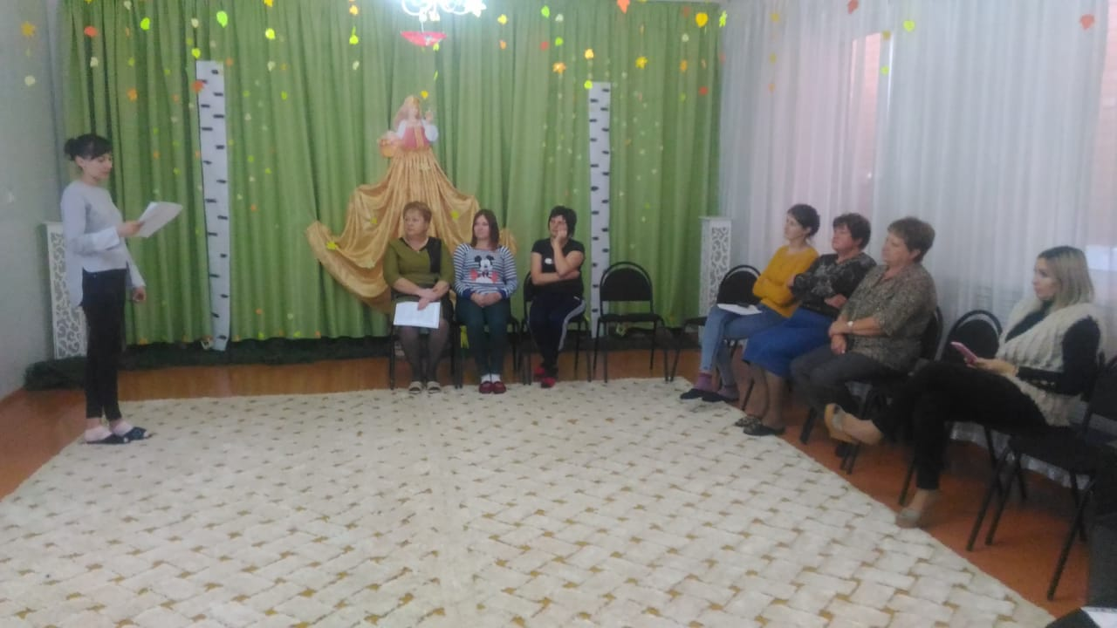

- 8. Презентация «Воспитание нравственно-патриотических чувств
у детей дошкольного возраста»
по данной теме выступили воспитатели средней группы
Демченко М.П. и Гайшун В.А.
Патриотизм – любовь к Родине, преданность ей, ответственность и гордость за нее, желание трудиться на ее благо, беречь и умножать ее богатства – эти чувства и особенности характера начинают формироваться уже в дошкольном возрасте.
Марина Петровна рассказала о необходимости воспитания нравственно-патриотических чувств уже с раннего детства, что следует иметь в виду, развивая у ребенка первые чувства гражданственности, о том какие задачи стоят перед педагогом и родителями в данном направлении.
Виктория Александровна рассказала о том, какую работу по патриотическому воспитанию дошкольников проводит в своей средней группе.
Подвела итог работы по патриотическому воспитанию.
Дети овладели знаниями, усвоенными на занятиях и в повседневной жизни.
Проявляют интерес к прошлому и настоящему своего народа, семьи, страны, станицы.
Знают сведения об истории, достопримечательностях, знаменитых людях.
Имеют представления о природных богатствах края.
Выражают положительное отношение к миру, к своей стране, дружбе, ко всему живому.

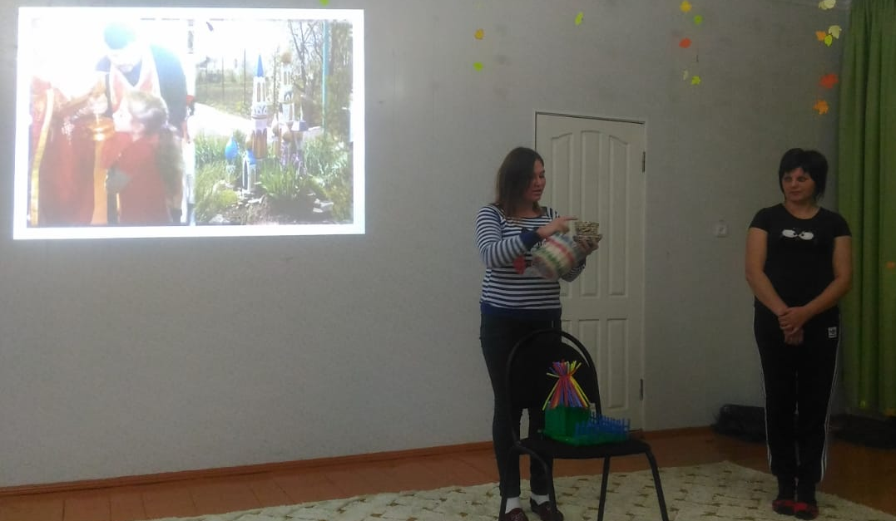

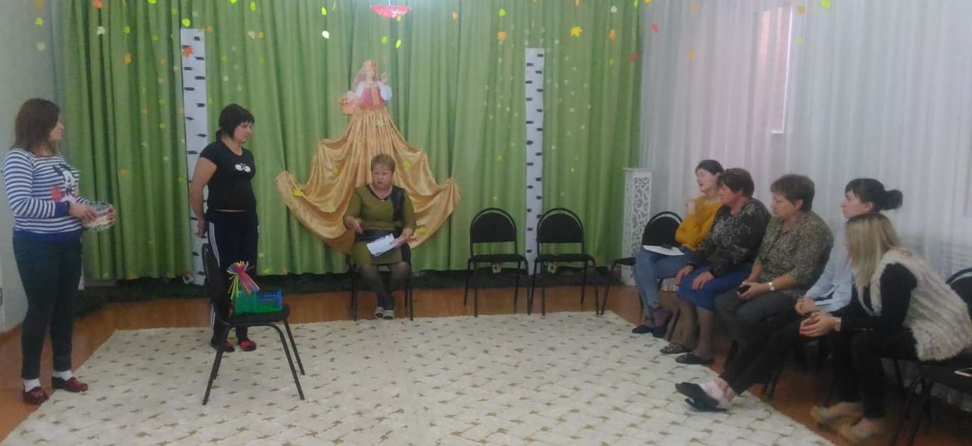
- 9. ПРАКТИЧЕСКАЯ ЧАСТЬ:

«Слабое звено»

Деловая игра

Ответственный воспитатель Петрина Н.Н.

Уважаемые коллеги, предлагаю вам принять участие в деловой игре «Слабое звено».
Сегодня мы будем, выявлять свои знания по патриотическому воспитанию, в которое вошли разделы: краеведение, история России, народно-прикладное искусство, ФГОС ДО.
Правила игры:
Игра состоит из 3 раундов. Длительность первого раунда составляет 6 минут, а каждые последующие раунды уменьшаются ровно на 1 минуту. Ваша задача: за короткий промежуток времени дать как можно больше правильных ответов, а также следить за ходом игры и суметь проанализировать свою деятельность, и деятельность других участников команды, соблюдая педагогический такт. Победит тот, кто без ошибок пройдет все 3 раунда и покажет свои знания по патриотическому воспитанию на более высоком уровне.
Наша игра будет проходить с 4 командами (распределение участников игры по командам). Задача каждой команды проявить свою эрудицию и добраться до конечного раунда.
Выберите командира, и в течение 3 минут придумайте название и девиз своей команды.
Представление команд.
Представление жюри в лице старшего воспитателя Демченко Т.И.

РАУНД 1
- Земля, где ты родился? (Родина.)
- Историческая наука, изучающая культуру и быт народов мира, их происхождение, этническую историю? (Этнография.)
- Древнее название России? (Русь.)
- Кто несет основную ответственность за воспитание ребенка? (Родители.)
- Определение толкового словаря Ожегова «Преданность и любовь к своему Отечеству, к своему народу». Что это? (Патриотизм.)
- Особый политический институт, который обеспечивает социальную защищенность населения, оборону и безопасность страны? (Государство.)
- Символ государства, его суверенитета: прикрепленное к древу или шнуру полотнище установленных размеров и цветов, иногда с изображением герба, эмблемы? (Флаг.)
- Официальная эмблема государства? (Герб.)
- Куда заносят названия редких животных и растений? (Красная книга.)
- Это музыкальный инструмент. Беда – надвигается, враг или мор – звук этого музыкального инструмента разносился, но всей округе, отгоняя беду, болезни, нечистую силу? (Колокол.)
- В истории России их было трое. И второй, и третий были внуками первого. На то, чтобы называться третьим, было много претендентов. Первого звали Великий. Назовите имя. (Пётр)
- Как в соответствии с названием двух подмосковных сёл назывались первые гвардейские полки Петра I?
(Семёновский и Преображенский)
- Сын конюха, друг Петра I, ставший впоследствии генералиссимусом. (А. Меншиков)
- Что украшает шпиль Петербургского Адмиралтейства? (кораблик)
- Что во время Великой Отечественной Войны называли «Катюшами»?
(Ракетные установки)
- Что открыли союзники во время Второй мировой войны?
(Второй тыл, второй фронт, границы, военную тайну)
- По льду, какого озера проходила «Дорога жизни», проложенная для снабжения блокадного Ленинграда? (Ладожское)
- Что пережили ленинградцы в течение 900 дней во время Великой Отечественной войны? (блокаду)
- Как называется первый музей России? (Кунстка́мера — кабинет редкостей, в настоящее время – Музей антропологии и этнографии имени Петра Великого)
- Назовите имена трех русских былинных богатырей. (Илья Муромец, Алеша Попович, Добрыня Никитич.)
- Совокупность близких родственников, живущих вместе и ведущих общее хозяйство? (Семья.)
- Роспись, где используют три цвета: голубой, синий и белый? (Гжель.)
- Русский женский головной убор? (Кокошник, венец.)
- Средство раскрытия национальной самобытности и формирования патриотических чувств? (Фольклор.)
- То, что перешло от одною поколения к другому, что унаследовано от предшествующих поколений? (Традиция.)
- Как по-другому можно назвать мелкое ручное производство? (Ремесло.)
- Как называется сырьё, которое используется для выделки коробов, корзин, посуды, для изоляции строений от сырости, для обшивки речных лодок? (Береста.)
- Назовите виды народной росписи? (Городецкая, жостовская, дымковская, хохломская, гжельская.)
- Как называется широко распространенная техника декоративно-прикладного искусства, разноцветные кусочки бумаги, ткани, кожи, меха, соломки нашивают или наклеивают на материал другого цвета или выделки? (Аппликация.)
- Как называется инструмент, используемый для вышивания? (пяльцы)
- Как называется самобытный вид русского народного искусства — декоративная роспись деревянных изделий? (Хохлома.)
- Что такое орнамент? (узор, построенный на ритмическом чередовании элементов)
- Перечислите разновидности русской глиняной игрушки? (Абашевская, дымковская, каргопольская, филимоновская, тульская, скопинская.)
- Как называлась слобода, где изготовляли глиняные лепные игрушки? После обжига готовые фигурки людей, зверей, птиц расписывались по белому грунту яркими красками. (Дымково.)
- Город Загорск Московской области считается родиной русской расписной матрешки. Перечислите разновидности русской матрешки. (Загорская, Семеновская, Полхмайданская, Кировская.)
- Кто самый популярный герой богородской игрушки? (Медведь.)
- Ритуальная еда на празднике проводов зимы. (Блины.)

Итак, 1 раунд подошел к концу. Которая команда сдала свои позиции? Кто не силен в данной области? Пришло время выбрать самое слабое звено.
(Участники делают свой выбор, объясняя, почему они выбрали именно эту команду, затем сами участники анализируют свою игру).

РАУНД 2

- Когда вступил в силу новый закон «Об образовании в Российской Федерации», в котором впервые дошкольное образование закреплено в качестве уровня общего образования? (1 сентября 2013г.)
- Назовите программы, в которых представлено в разных формулировках и объёмах гражданское, патриотическое воспитание? (Алёшина Н.В. «Патриотическое воспитание дошкольников», Зеленова Н. Г., Осипова Л.Е. «Мы живём в России», Князева О. Л., Маханёва М. Д. «Приобщение детей к истокам русской народной культуры»).
- Укажите соотношение обязательной части Программы и части, формируемой участниками образовательных отношений? (не менее 60 и не более 40)
- Государственные требования, к психолого-педагогическим условиям воспитании и обучения детей в ДОУ, а ток же комплекс требований к педагогическим работникам? (ФГОС ДО)
- Крупная территория, которая имеет определенные границы и пользуется государственным суверенитетом? (Страна.)
- - Совокупность идей человека, в которых выражается теоретическое освоение предмета, Что это: знания или умении? (Знания.)
- - Овладение способами, приемами, действиями, применение знаний на практике? Что это: умение или навыки? (Умения.)
- - Что первично? Умения или навыки? (Умения.)
- - Человек, который принадлежит к постоянному населению данного государства и пользуется всеми нравами, выполняет все обязанности этого государства (Гражданин.)
- - Чем являются следующие определения:
- -формирование любви к родному краю,
- -воспитание чувства гордости за своих земляков,
- -умение ориентироваться в окружающей действительности? (Задачи нравственно-патриотического воспитания.)
- - Что является государственной символикой (Герб, гимн, флаг.)
- - Какая птица изображена на гербе России? (Орел.)
- - Назовите порядок цветовых полос на полотнище флага России, начиная сверху? (белый, синий, красный)
- - Какой документ определяет содержание и организацию образовательного процесса в ДОУ? (ООП ДО).
- - Сколько образовательных областей содержит в себе ООП ДО? Назовите их. (5 образовательных областей: познавательное развитие, речевое развитие, художественно-эстетическое, физическое и социально-коммуникативное развитие).
- - Основной документ, провозглашающий права ребенка? (Декларация прав ребёнка – ООН, 1959)
- - В каком направлении развития и образования детей ставится задача: понимание на слух текстов различных жанров детской литературы? (речевом)
- - В каком направлении развития и образования детей ставится задача: формирование начальных представлений о некоторых видах спорта? (физическом)
- - В какие образовательные области по ФГОС ДО вошли бывшие ранее образовательные области «Здоровье» (физическое развитие), «Безопасность» (социально-коммуникативное развитие), «Труд» (социально-коммуникативное развитие), «Музыка» (художественно-эстетическое развитие).
- - В виде чего представлены требования Стандарта к результатам освоения Программы? (целевых ориентиров).
- - Участие ребёнка в психолого – педагогической диагностике (мониторинге) допускается только с согласия кого? (родителей).
- - Сопровождается ли освоение ООП проведением промежуточной и итоговой аттестации воспитанников? (нет).
- - Имеет ли право педагогический работник проводить оценку индивидуального развития детей? (да)

- – Второй раунд закончен, ответьте себе на вопрос: кто так и не адаптировался в игре из вас? Кому пора открывать литературу по дошкольному воспитанию? Пора выбрать самое слабое звено. (Анализ.)

Раунд 3
– Вас осталось всего две команды, сейчас самое время выяснить, кто из вас силен в патриотическом воспитании, краеведении, методике. Я объясню правила 3-го раунда; я задам по четыре вопроса каждой команде, той команде, которая не ответит на вопрос, будет поставлен пробел в ответе, а команда, набравшая наибольшее количество правильных ответов, станет победителем нашей сегодняшней игры.
- Как называется местность, охраняемая законом, в которой прекращена хозяйственная деятельность и посещение людей? (Заповедник.)
- На каких документах основан ФГОС ДО? (Конвенция о правах ребенка, Закон об Образовании РФ, Конституция РФ.)
- Какие разделы должна иметь ООПДО? (Целевой, содержательный, организационный.)
- Что подразумевает под собой понятие "Инклюзивное образование"? (Обеспечение равного доступа к образованию для всех обучающихся с учетом разнообразия особых образовательных потребностей и индивидуальных возможностей.)
- Назовите возможные ситуации применения результатов педагогической диагностики. (Для индивидуализации образования: в том числе поддержки ребенка, построения его образовательной траектории или профессиональной коррекции особенностей его развития; для оптимизации работы с группой детей).
- Терпимость к чужим мнениям, верованию, поведению. Что это? (Толерантность.)
- Какой документ включает в себя три группы требований: к структуре, к условиям реализации ООП ДО и к результатам освоения ООП ДО? (ФГОС ДО)
- Этот документ обеспечивает правовую защиту детей во время организации педагогического процесса. (Конвенция ООН о правах ребёнка).

– Ну, вот, наша игра завершилась. Я надеюсь, что все участники семинара уточнили и закрепили свои знания в области нравственно-патриотического воспитания.

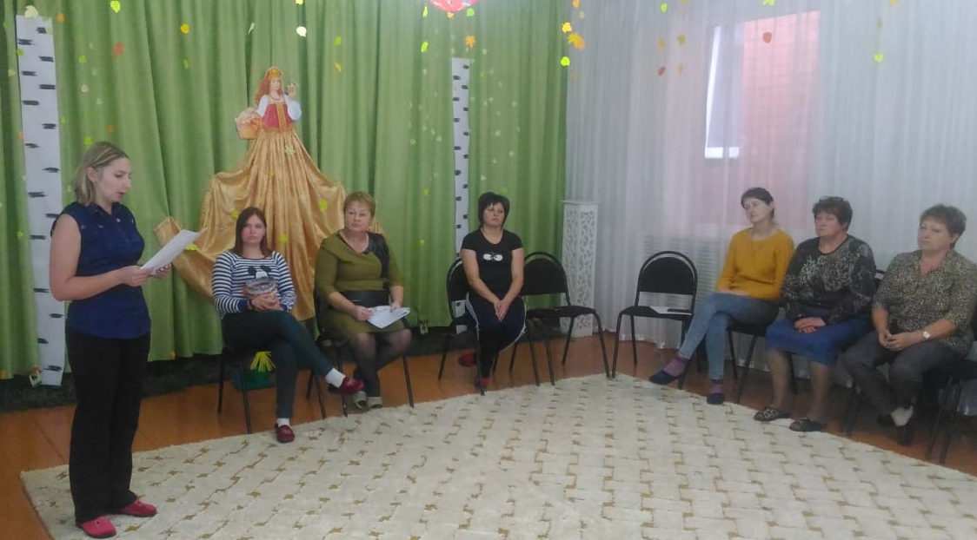
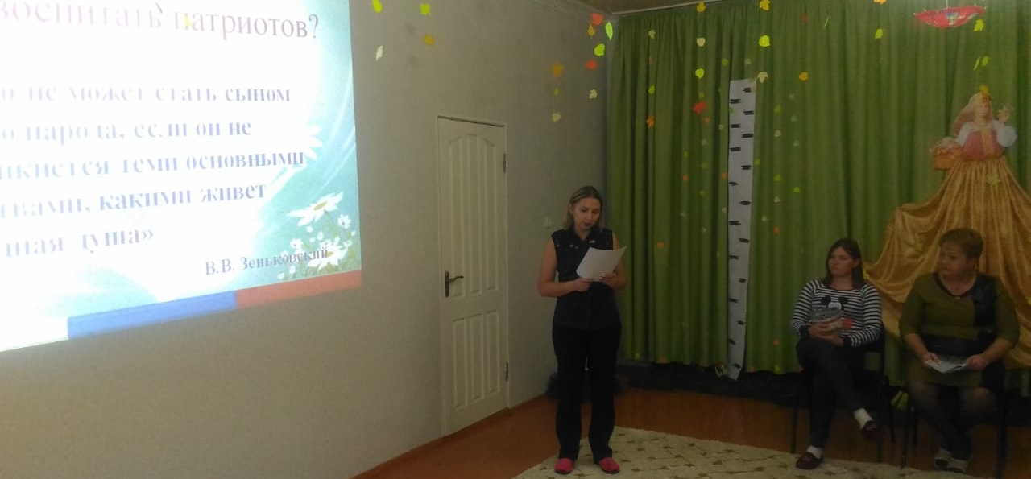

- 10. Обзор программ, методических разработок, литературы по теме.

Сегодня существует множество концепций, технологий, парциальных программ, в которых представлено в разных формулировках и объёмах гражданское, патриотическое воспитание.
Программы социально-нравственного развития дошкольников

- Программа «Я, ты, мы»
Авторы: О. М. Князева, Р. Б. Стеркина.
Цель: социально-эмоциональное развитие ребенка дошкольного возраста, формирование его эмоциональной сферы и социальной компетентности.
Программа помогает решать комплекс задач, связанных воспитанием нравственных норм поведения, умением строить свои взаимоотношения с детьми и взрослыми, достойно выходить из конфликтных ситуаций, адекватно оценивать собственные возможности.
В программу входят следующие разделы:
• «Уверенность в себе»;
• «Чувства, желания, взгляды»;
• «Социальные навыки».
Содержание программы реализуется на основе нетрадиционных вариативных сценариев занятий с использованием комплекта учебно – наглядных пособий для самостоятельной деятельности детей.
Даны методические рекомендации педагогу и родителям. В комплект входят учебно-наглядные пособия: «Какой ты?», «Что тебе нравится?», «Веселые, грустные...», «Мы все разные», «Как вести себя?», «С кем ты дружишь?»
Рекомендована Министерством образования РФ.

- Программа «Я — человек»
Автор С. А. Козлова.
Цель: помочь педагогу раскрыть ребенку окружающий мир, сформировать у него представление о себе как о представителе человеческого рода, о людях, живущих на Земле, об их чувствах, поступках, правах и обязанностях, разнообразной деятельности; на основе познания развивать творческую, свободную личность, обладающую чувством собственного достоинства и проникнутую уважением к людям.
Программа направлена на формирование у ребёнка мировоззрения – своего видения мира, своей «картины мира», созвучной возможному уровню развития его чувств.
Программа включает четыре больших раздела: «Что я знаю о себе», «Кто такие взрослые люди», «Человек - творец», «Земля — наш общий дом». Каждый раздел имеет несколько подразделов, которые конкретизируют его содержание. Все разделы программы взаимосвязаны, они дополняют друг друга, хотя каждый имеет свою специфику, свою воспитательно-образовательную цель.
В программе представлены требования к уровню усвоения всех разделов, также предлагаются рекомендации родителям, воспитателям и учителям начальных классов. Программа имеет методические комплекты, состоящие из рабочих тетрадей, наборов дидактических карточек и методических пособий для взрослых.
Автором написано учебное пособие «Теория и методика ознакомления дошкольников с социальной действительностью», которое может служить технологией реализации программы «Я — человек».
Программа допущена Департаментом общего среднего образования Министерства образования РФ.

- Программа «Приобщение детей к истокам русской народной культуры»
Авторы: О. Л. Князева, М. Д. Маханева.
Цель: формирование у детей дошкольного возраста (3-7 лет) базиса культуры на основе ознакомления с бытом и жизнью родного народа, его характером, присущими ему нравственными ценностями, традициями, особенностями культуры.
Образовательная цель программы состоит в приобщении детей ко всем видам национального искусства -от архитектуры до живописи, от пляски, сказки и музыки до театра.
Программа состоит из трех частей. В первой содержатся конкретные рекомендации по реализации программы и организации развивающей среды в ДОУ, освещаются формы и приемы взаимодействия педагога с детьми. Во второй части даются перспективные и календарные планы работы с детьми всех возрастных групп, подробно описывается содержание всех занятий.
В третью часть включены приложения: литературные, исторические, этнографические, исторические тексты, словарь старославянских слов, наиболее часто употребляемых в сказках, пословицах, поговорках.
Программа рекомендована Министерством образования РФ.

- Программа «Развитие у детей представлений об истории и культуре».
Авторы: Л. Н. Галигузова, С. Ю. Мещерякова.
Цель: формирование у детей старшего дошкольного возраста основ духовной культуры, гуманного отношения к человеку и его труду, уважения к культурным ценностям разных народов; развитие познавательной активности, творческих способностей. Программа состоит из четырех разделов:
• первобытные люди;
• чудеса древнего мира;
• путешествие со сказкой;
• прежде и теперь.
Содержание занятий по каждому из перечисленных разделов изложено в отдельно изданном пособии, которое содержит иллюстрации, игры и несложные задания.
Программа на доступном уровне обеспечивает знакомство детей с жизнью людей в разные исторические эпохи, дает элементарные представления о техническом прогрессе.

- Программа «Наследие»
Авторы: М. М. Новицкая, Е. В. Соловьева.
Цель: введение ребенка в русскую культуру, приобщение к таким духовным ценностям, которые являются связующим звеном между людьми.
Программа состоит из блоков, имеющих относительно самостоятельное значение и определенные задачи:
• круг событий;
• семейный круг;
• круг чтения.
Авторами разработаны содержательные материалы к этим блокам, сценарии праздников, народные игры, список литературы. Авторы используют традиционный для русской культуры земледельческий календарь, в котором отражен ритм годовой жизни природы и человека во взаимодействии с ней. Православный календарь выступает как форма народных традиций и памяти об истории страны и мира. Календарь памятных дат напоминает о различных явлениях и событиях русской классической культуры.

- Программа "Мы живём в России"
Авторы: Н.Г. Зеленова, Л.Е. Осипова
Направлена на работу по гражданско - патриотическому воспитанию с детьми 4-7 лет.
Работа проводиться по книгам, в соответствии с возрастом. В книгах представлены перспективное планирование, подробные конспекты занятий, утренников, развлечений. Предлагаемые беседы связаны между собой тематически и представляют целостную картину сведений о родном крае, культуре, родной стране - России, ее прошлом и настоящем. Основное содержание дополнено разным практическим материалом, который поможет педагогу в работе с детьми: пословицы и поговорки, авторские дидактические игры и т.п., а также критерии диагностики уровня знаний и навыков детей. Использование пособий призвано помочь воспитателям увлекательно и эффективно проводить работу по гражданско-патриотическому воспитанию дошкольников, отследить степень усвоения детьми знаний о родной стране.

